Seminario TIC · CURZA / UNCo
Guía — Q-01 · Pregunta, proyecto y CRS
Bloque A · Proyecto nuevo, EPSG y propiedades (Lab I-M1)
Software: QGIS 3.40 Desktop · Bloque A+B · QGIS Desktop (CURZA/UNCo)
Video: sig-q01-proyecto-crs-charon.mp4 (soft subs). Demo docente QGIS 3.40 ES.
Paso 1 · pregunta
Capítulo uno del Seminario TIC en QGIS Desktop. Antes de abrir una sola capa, formulá la pregunta de investigación. ¿Qué querés evidenciar en Viedma o Carmen de Patagones? ¿Un patrón de cobertura, una proximidad a servicios, un contraste de vigor vegetal? Sin pregunta, el mapa es…
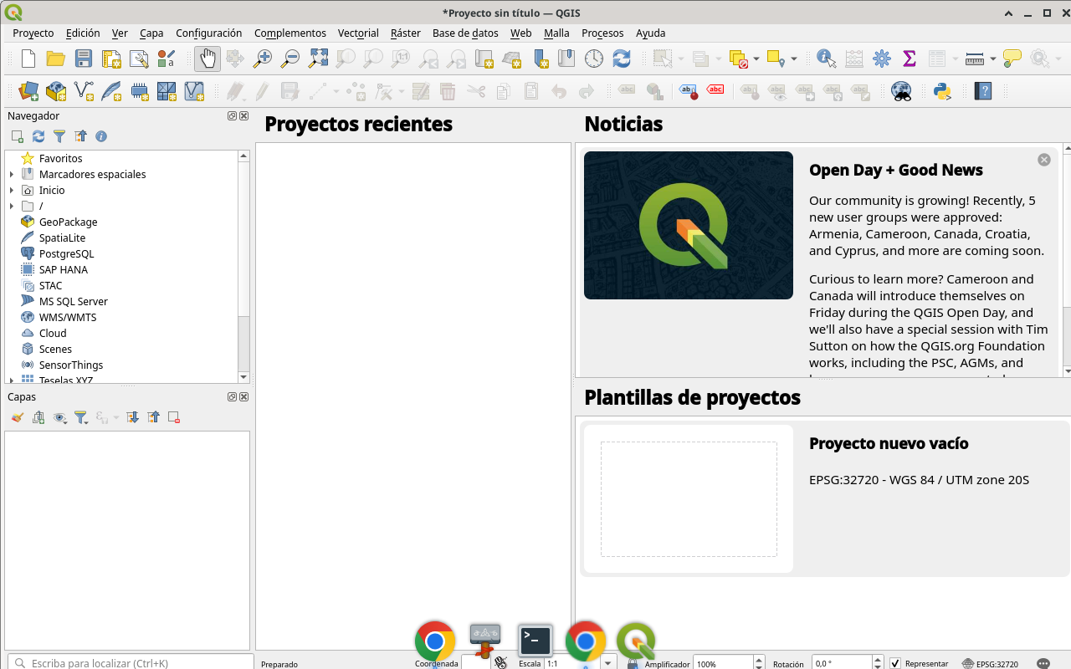
Figura 1
Tip: Diálogo / herramienta visible en el video
Paso 2 · interfaz
Recorramos la interfaz de QGIS tres punto cuarenta en español. Arriba: Proyecto, Editar, Ver, Capa, Configuración, Complementos, Vectorial, Ráster, Malla, Base de datos, Web, Procesos y Ayuda. A la izquierda suele estar el panel de capas y el de navegador. Al centro, el lienzo. A…
Figura 2
Tip: Diálogo / herramienta visible en el video
Paso 3 · nuevo
Creá un proyecto vacío. Menú Proyecto, Nuevo, o el atajo Control ene. También podés usar el icono de hoja en blanco. El lienzo vacío no es un error: es el punto de partida limpio. Evitá arrastrar capas a un proyecto ajeno sin saber qué SCR y qué simbologías heredás. Empezar vacío…
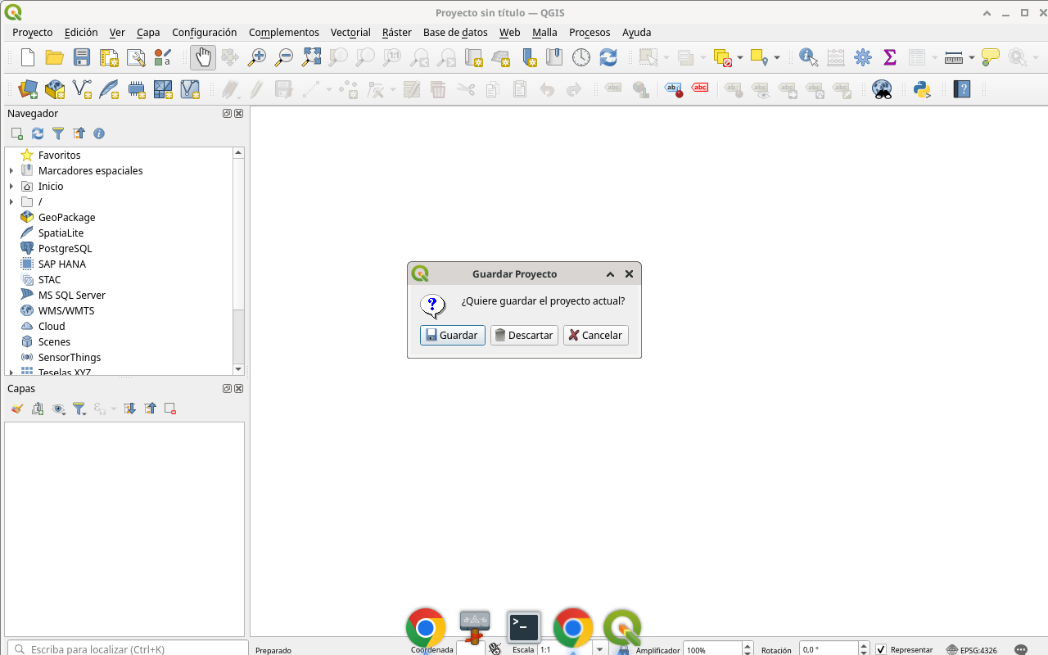
Figura 3
Tip: Diálogo / herramienta visible en el video
Paso 4 · crs abrir
Abrí el selector de sistema de referencia de coordenadas. Clic en el botón de SCR abajo a la derecha de la barra de estado. También podés ir a Proyecto, Propiedades, pestaña SCR. Se abre el diálogo con el filtro de texto, la lista de sistemas y la descripción del CRS elegido. Dej…
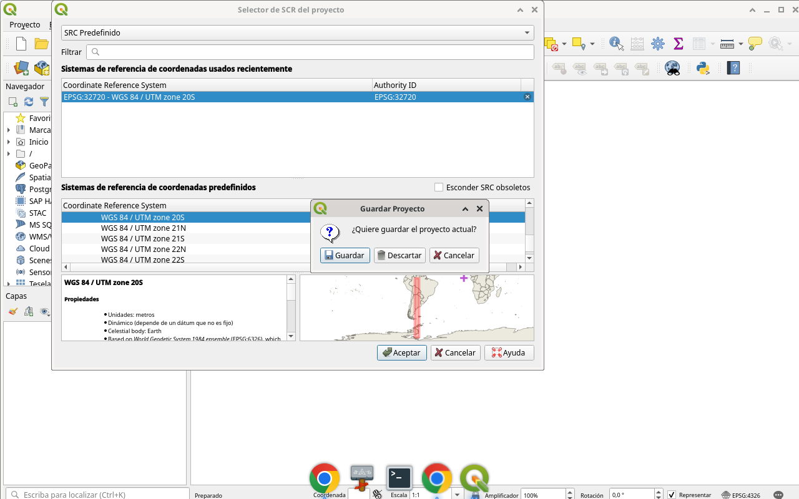
Figura 4
Tip: Selector de SCR / barra de estado
Paso 5 · crs buscar
En el cuadro de filtro escribí despacio tres dos siete dos cero. En la lista debería aparecer EPSG tres dos siete dos cero, WGS eighty-four, UTM zona veinte sur. Es un sistema proyectado en metros, adecuado para el valle inferior del río Negro. Seleccionalo con un clic y leé la d…
Figura 5
Tip: Selector de SCR / barra de estado
Paso 6 · crs aplicar
Pulsá Aceptar o Aplicar según el diálogo. Volvé la mirada a la barra de estado: debe leer EPSG tres dos siete dos cero. Si el proyecto queda en geográficas, latitud longitud, un buffer de cuatrocientos “metros” no son metros. Los metros son la condición de posibilidad de medir, b…
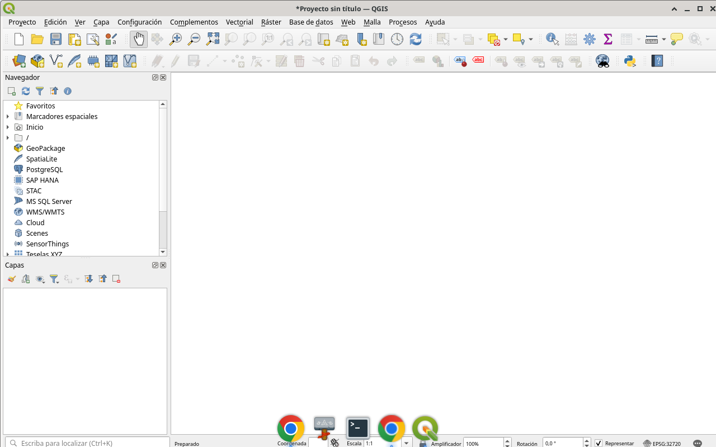
Figura 6
Tip: Selector de SCR / barra de estado
Checklist
- Diálogos de QGIS visibles (no solo resultado)
- SCR / parámetros / fórmulas a la vista
- Capa o selección verificada al final
- Proyecto o captura documentada

